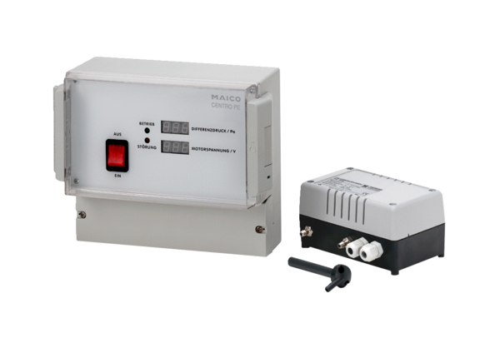Régulateur de pression Centro-PEUnité de conditionnement : 1 pièceGamme: B
Numéro de référence : 0157.0398Fabricant : MAICO

